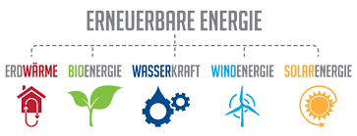

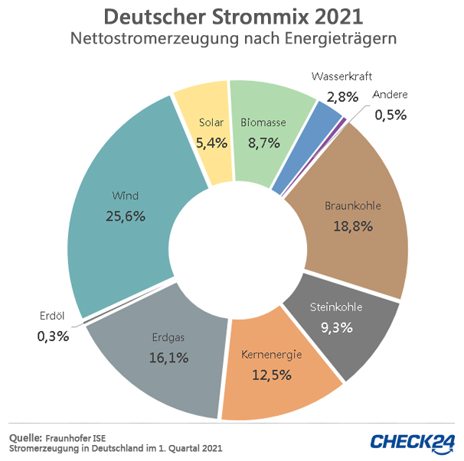

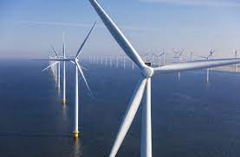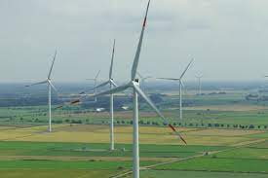

Aufgabe 1

- Erklärt die Energieerzeugung in Windturbinen. Ihr müsst Abbildung 1 erklären.

- Erklärt das Physikexperiment mit dem Erdnuss aus der Physikstunde

- Erklärt die Problematik, die in dem Artikel, ”Wie der Streit über Windräder, die Energiewende bremst” debattiert wird.

- Welche Rolle spielen Windkaftanlagen als Energieerzeuger für die (deutsche) Gesellschaft?
Fragen, zur Inspiration:

- Findet man i Deutschland und Dänemark Windturbinen? Wenn ja, wo und wie verbreitet sind sie?
- Warum muss man erneuerbare Energie an der Stelle von fossilen Brennstoffen einführen? Gebt Beispiele
- Was sind die Vorteile/Nachteile der Windenergie? Gebt Beispiele
- Wer in der Gesellschaft sind dagegen/dafür? Gebt konkrete Beispiele von Protesten gegen Windkraft in Deutschland.
- Wie sieht die Zukunft für Windenergie in Deutschland aus?
- Kann man mit Windkraft als einzige Energiquelle leben? Warum/Warum nicht?
- Wofür braucht man z.B. die elektrische Energie?
- Und so weiter....
Formalien:
3-4 Personen pro Gruppe
- ½ Unterrichtsstunde
- Stunden “Elevtid” für den Vortrag. Vortrag halten am XX um XX Uhr

Vortrag:
Ein Poster machen
Einen Vortrag an Hand eines Posters halten
Ungefähr 10-15 Minuten auf Deutsch reden
Nur Stichwörter auf dem Poster benutzen
Alle müssen etwas sagen
NUR die eigene Sprache benutzen (keine schwierigen Sätze im Internetz finden!!)

NB.
Oversættelsesprogrammer og sekundær litteratur:
Læs, se og hør undervisningsmaterialet, der hører til jeres emne i dette dokument og find selv yderligere oplysninger til udarbejdelse af planche og foredrag.

Brug fysikgrundbog og ellers KUN tyske hjemmesider til emnet.
Det er tilladt at bruge google translate til oversættelse af svært tysk materiale, men ikke til det i dokumentet vedlagte og delvist gloserede tyske materiale.

I må IKKE under nogen omstændigheder bruge oversættelsesprogrammer til dét, som I skriver og formulerer selv. Jeg kender jer så godt nu, at jeg sagtens kan høre, om det er jeres eget sprog så: Hellere simpelt og ægte end kompliceret og falsk

Lest, hört, seht die Unterrichtsunterlagen

Wichtige Wörter:
Stromerzeugung/  Energieerzeugung | strøm/energiproduktion | Windkraftgegner | Modstandere af vindmølleparker
erneuerbare Energien | vedvarende energi | erzeugen | producere
Windkraftanlagen | vindmølleanlæg | Nachhaltigkeit | bæredygtighed
Windturbinen | vindmøller | sauber/schmutzig | ren/snavset
Energiewende | Energiomstilling | verschmutzen | forurene

- Windenergie. Abbildung 1

https://mwae.brandenburg.de/de/windenergie/bb1.c.478387.de

- Klickt auf das Bild und seht euch das Video an : (mit Untertiteln)

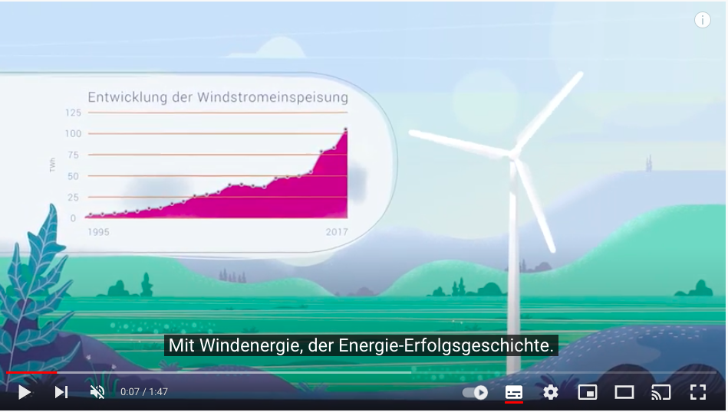
https://youtu.be/vcf1fXGqcpI

- Klimaneutral på DW - 3-minütige Hörübnung mit Multiple-choise-Test on-line
https://learngerman.dw.com/de/wovon-handelt-der-text/l-59720798/e-59720984

- Argumente für Windenergie:
https://www.windindustrie-in-deutschland.de/publikationen/download/wind-bewegt-argumente-fuer-die-windenergie

- Argumente gegen Windenergie:
https://utopia.de/windenergie-windkraft-windrad-windkraftanlage-182186/
https://energiewende.eu/argumente-gegen-windkraft-eine-kritische-analyse/

- Ein Beispiel auf ”Bürger gegen Windturbinen”
https://www.tagesspiegel.de/themen/reportage/wenn-buerger-gegen-windraeder-klagen-wie-der-streit-ueber-windraeder-die-energiewende-bremst/25622614.html
Auszug aus dem Artikel in der Tagesspiegel über Bürger, die gegen Windturbinen kämpfen:

Artikel aus der Tagesspiegel :

Wie der Streit über Windräder die Energiewende bremst

Neue Anlagen können eine Höhe von 240 Metern haben

Vier Jahre nach dem Erscheinen von „Unterleuten“ sind ganze Landstriche in Brandenburg – wie die Nauener Platte zwischen Berlin und Nauen – mit Rotoren bestückt worden, angeblich sind es dort über 160.

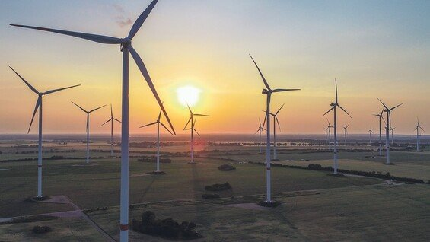 Rotorendämmerung. Zurzeit wird in der Bundespolitik über den Ausbau alternativer Energien gestritten.FOTO: PATRICK PLEUL/DPA
Die Bürger aus kleinen Orten wie Falkenrehde hatten sich damit abzufinden: mit dem fast permanenten Surren und Rauschen, mit dem Blinken der roten Warnleuchten. 160 Windräder sind eine Menge für eine Gegend, in der vor 25 Jahren der Traktor das modernste Stück Technik darstellte. Neue Anlagen können eine Höhe von 240 Metern haben – ihre Geräuschproduktion reicht erheblich weiter als die der kleinen Rotoren von früher. Als 2017 in Nauen weitere Windkraftanlagen aufgestellt werden sollten, organisierten sich die Anwohner und protestieren. Ihre Initiativen hießen „Vernunftkraft“, „Gegenwind“ und „Rettet Brandenburg“.
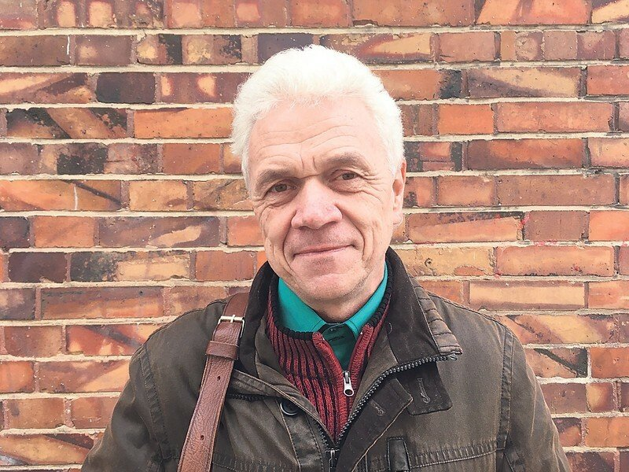

Wehrhaft. Rainer Ebeling kämpft seit Jahren gegen Windräder in der Uckermark.FOTO: WERNER VAN BEBBER
(….) Leute wie (…)Rainer Ebeling erinnern an die knorrigen alten Gründungs-Grünen, die nicht linke, sondern Natur-, Tier- und Landschaftspolitik machen wollten. Jetzt sitzt Ludwig in seinem Arbeitszimmer, trinkt Kaffee und weist aus dem Gartenfenster links von ihm. Gleich hinter seinem Garten beginnt der Wald. Mittendrin könnten demnächst Windräder stehen, die jede Baumkrone überragen. Die Klage gegen das Projekt betreibt Ludwigs Initiative gemeinsam mit einer aus dem Nachbarort.
Im „Windeignungsgebiet“ seien 19 Anlagen genehmigt, sagt er. Noch steht keine, Ludwigs „Waldkleeblatt“ klagt dagegen. Die Windräder würden Fledermäuse gefährden, und die gehören zu den geschützten Arten. Viele Klagen werden mit Artenschutz begründet. Raubvögel wie Mäusebussarde, die im Flug stets die Erde im Blick haben, sind durch die rasenden Rotorblätter gefährdet – sie sehen die Gefahr nicht kommen.
"Es geht ums Grundproblem!"
Für Ludwig kommt dazu: Fichtenwalde sei „praktisch nicht geschützt gegen Brände“. Im vergangenen Sommer hat der Wald in der Nähe gebrannt. Was wäre denn, wenn eine der Turbinen, die etliche Liter Öl enthalten, in Flammen aufgehe? Die Feuerwehr habe dafür nur das Konzept: „kontrolliert abbrennen lassen“. Ludwig sagt selbst, dass die Windturbinen „selten“ Feuer fangen. Doch habe es „nachweislich“ solche Fälle gegeben. Und dann? Den Rotor-Gegnern kommt jedes Argument zupass. Überhaupt sei die Windkraft bloß eine „Brückentechnologie“. Es fehlten Speicher für Energieüberschüsse. „Es geht nicht darum, dass wir die Dinger nicht vor unserer Haustür haben wollen. Es geht ums Grundproblem!“
Klar, dass Winfried Ludwig und Rainer Ebeling zusammengefunden haben. Das „Waldkleeblatt“ ist überall in Brandenburg vernetzt, Ebeling hat für die etablierten Parteien nicht viel übrig. „Wir machen das seit zehn Jahren in Brandenburg“, sagt Ebeling, „in Gesprächen, Diskussionen, Arbeitskreisen. Wir rennen seit zehn Jahren gegen ’ne Wand. Politisch gibt es keine Reaktion, keinen Kompromiss. Das ist nicht mehr nachvollziehbar.
Jan Hinrich Glahr, der Mann vom Bundesverband Windenergie, sieht das etwas anders. „Ich akzeptiere jede persönliche Meinung gegen Windenergie“, sagt Glahr. Doch müssten die Gegner auch demokratische Entscheidungen dafür akzeptieren. Die Initiativen gegen die Windkraft sagten aber sinngemäß: „Demokratische Entscheidungen sind für uns nicht relevant.“ Heute stelle sich in Deutschland die Frage: Wie weit wollen wir mit dem Klagerecht gehen? Wenn man einen gesellschaftlichen Konsens habe, sagt der Windkraft-Mann Glahr, müsse man Entscheidungen auch durchsetzen können – gegen die Betroffenen. Sonst sei man bald „nicht mehr handlungsfähig“.
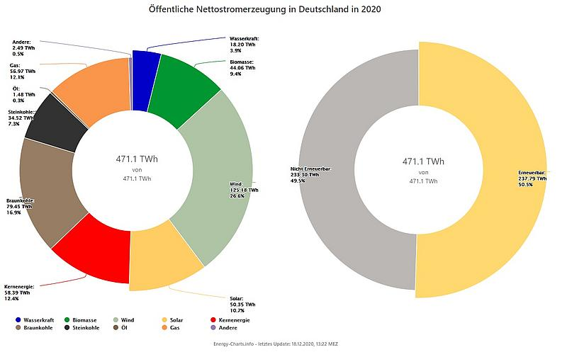

Extra Informationen:
Physik Für Eltern: https://www.saxo.com/dk/biologie-chemie-physik-fur-eltern_paperback_9783831032587
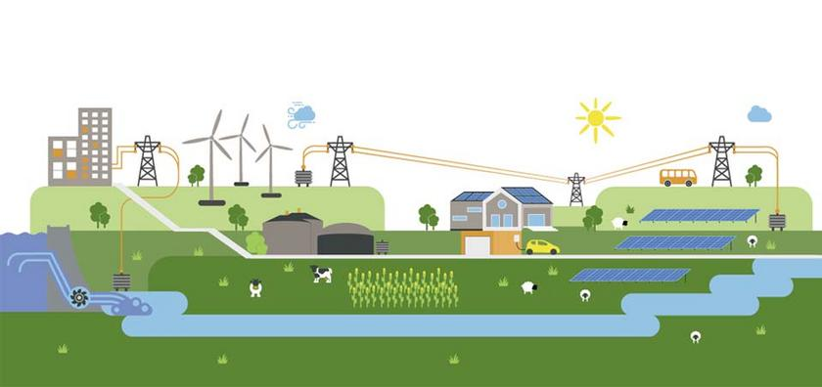
https://www.energiezukunft.eu/erneuerbare-energien/biomasse/wirkungsgrade-flaechenverbrauch-und-emissionen/

Erschneinen von ”Unterleuten”: Udgivelse af en bog om en landsby, der kæmper imod opførelse af vindmøller i området for at redde naturen.
Landstrich (m): landsstrækninger
Rotor (m): rotor, del af turbine med vinger på
Bestücken(vb): udstyre med
Rotorendämmerung (f): Rotorer i skumringen
Ort (m): sted
Falkenrehde(prop):navnet på en landsby
Sich abfinden (vb): affinde sig med
Surren (n): brummen
Rauschen (n): susen
Warnleuchte(f):advarselslampe
Windrad (n): vindmøllehjul
Gegend (f): område
darstellen(vb): hér udgøre
Geräuschproduktion(f): lydproduktion
Weiterreichen(vb): række videre end
knorrig(adj):knudret
Gründungs-Grünen(prop): De første der stiftede partiet Die Grünen/”De Grønne”
Wald(m): Skov
Mittendrin(adv): i midten
Demnächst(adv): snart
Baumkrone(f):trækrone
Klage(f):retssag
betreiben(vb):hér føre
Nachbarort(m): hér nabobyen
Windeinigungsgebiet(n):Område med vindmøller
genehmigen(vb):tillade
”noch steht keine”:”endnu er der ingen, der er blevet opført”
Fledermaus(f):flagermus
gefährden(vb): bringe i fare
Artenschutz(m):beskyttelse af (truede)dyrearter
Raubvogel(m):rovfugl
Mäussebussarde(f):musvåge (=en fugleart)
stets(adv):altid
Rotorblatt(n):turbinevinger
Fichtenwald:nåleskov
schützen:beskytte
Brand(m):brand
In der Nähe(adv): i nærheden
Was wäre wenn”:”Hvad ville der have været sket hvis…”
etliche(adv): adskillige
enthalten(vb):indeholder
Feuerwehr(n):Branvæsnet
nachweislich(adv):beviseligt
Fall(m):tilfælde
”(..)kommt jedes Argument zupass”: (for vindenergimodstanderne) ”kommer ethvert argument til at passe”)
Brückenteknologie(f):En teknologi, der kun fungerer en overgang (”broteknologi”)
Speicher(n):hukommelse (til at opbevare overskydende energi, der ikke kan bruges med det samme)
Energieüberschuss(m):overskydende energi
Vernetzt(adj):udbredt
Wand(f):hér mur (vi løber imod en mur)
nachvollziehbar(adj):forståeligt
sinngemäss(adv):hér (siger) i virkeligheden, faktisk,
Entscheidung(f):beslutning
Handlungsfähig(adj):handlekraftig

